|  |  |  |  |  |  |
| --- | --- | --- | --- | --- | --- |
|  | | **작성자** | **2018180033 이세철 2018180046 허재성 2018182009 김승환** | **팀명** | XD |
| **계획 시트** | <https://docs.google.com/spreadsheets/d/1rUOOKpcVfkma18YsvTZXZz44z6UhbGfOsrimVgs-mzE/edit#gid=0> | | | | |
| **주차** | **2** | **기간** | **2023.02.13~2023.02.19** | **지도교수** | **정 내 훈**(서명) |
| **이번주 한일** | * **이세철: 에셋 리스트 및 PPT 재정비, HP UI 동기화** * **허재성: 발칸포 이펙트 및 DXR 코드분석** * **김승환: 명령행 인자를 통한 서버 포트번호 지정 및 이웃 서버간 연결 구현** | | | | |

**<상세 수행내용>**

1. 이세철

* 시용 된 모델에 대한 Asset List를 작성.   
  사용된 모델들이 모델인지 UI 인지에 따른 분류와 해당 기능의 목적, 링크, 저작권자, 사용료에 대해서 작성되어 있음.
* HP UI를 업데이트 함.  
  텍스트만 있던 HP UI를 이미지를 덧씌워 보다 시각적으로 표현함.  
  이때 미니 맵을 지웠기에 동시에 여러 이미지를 띄울 수 있는 방안이 필요.
* 상세 PPT 기획 내용을 추가 및 정리  
  새로이 추가된 부분은 강조처리를 하였음.   
  추후에 2스테이지 맵 배치를 유니티를 통하여 시뮬레이션을 만들어 찍어서 올릴 예정.  
  화면 구성, 헬기 피격, 1 스테이지 맵 구성에 관해서 주로 수정 및 보완함.

1. 허재성

* 발칸포 발사 시 총구에서의 번쩍임과, 총알 자체에 열이나는 것을 표현하기 위해 객체의 발산광인 Emissive 조명을 추가.
* MS 레이트레이싱 코드를 이용하여 단색 헬리콥터 모델을 띄우기 위한 코드분석

(기숙사 퇴관 이유로 디버깅을 할 수 있는 환경이 되지않기에, 다음주에 입주후 시간을 투자하여 진행할 예정)

* 다음주에 해야 할 일들

1. 김승환

* 명령행 인자를 통한 서버 포트번호 지정.

: 소스코드를 두 카피 관리하는 불필요한 수고를 없애기 위해 명령행 인자를 받고, 입력받은 값에 따라 서버에 포트번호를 부여하도록 구현. (0을 입력하면 0번 서버가, 1을 입력하면 1번 서버가 실행됨.)

* 이웃 서버간 연결 구현.

: 수평 확장된 이웃 서버 간 Connect와 Accept가 정상 작동하는 지만 확인했을 뿐, 다음 주에 Heartbeat 교환 등 여러 추가 작업을 진행할 예정.

* 비동기 Connect 코드 분석 및 공부.

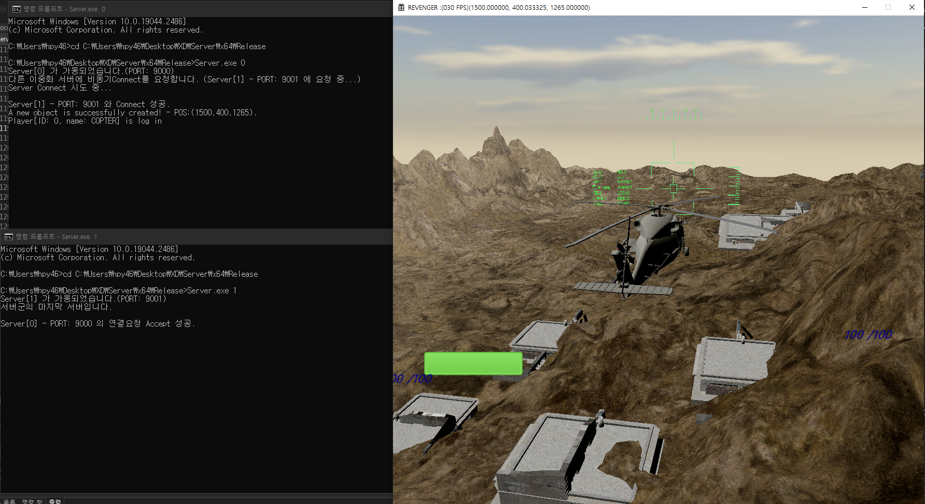

|  |  |  |  |
| --- | --- | --- | --- |
| **문제점 정리** |  | **해결 방안** |  |
| **다음 주차** | **3** | **다음 기간** | **2023.02.20~2023.02.26** |
| **다음주 할 일** | 이세철:   * + 2스테이지 맵 배치도 유니티로 구현하여 PPT에 서술   + 환경 오브젝트 구상하여 Asset 폴더에 추가   + 비고 – 2.23~2.24 (여행)   허재성:   * + 발칸포가 기체에 맞을 때마다 스파크가 튀기는 이펙트를 구현   + 체력이 일정 체력 이하로 될 경우 상대기체에 연기가 나면서 추락   + 계층구조 모델의 Indexbuffer정보와 PositionBuffer정보를 읽어 단색 헬리콥터 모델을 렌더링   + 그림자 코드분석   김승환:   * + 이웃 서버간 Heartbeat 교환을 통한 서버 동작여부 감시 기능 추가   + 서버다운이 감지되었을 때 복구 작업 및 Failover 기능 추가   + 스테이지2 (지상전) 서버 동기화 | | |
| **지도교수**  **Comment** |  | | |